Міністерство освіти і науки України

Національний університет «Львівська політехніка»

Кафедра систем штучного інтелекту



**Звіт**

про виконання

**Лабораторних та практичних робіт № (2)**

***з дисципліни:*** «Мови та парадигми програмування»

***з розділу:*** «Epic 2. Лінійні та розгалужені алгоритми. Умовні оператори. Константи, змінні»

***Виконав:***

студент групи ШІ-14

Мруць Остап Мар’янович

**Тема роботи:**

Лінійні та розгалужені алгоритми. Умовні оператори. Константи, змінні

**Мета роботи:**

Написання програм з використанням констант, умовних операторів, змінних

**Теоретичні відомості:**

1. Теоретичні відомості з переліком важливих тем:

* Тема №1: Theory Education Activities
* Тема №2:  Requirements management and design activities with  Draw.io  and Google Docs
* Тема №3: Lab# programming: VNS Lab 1 Task 1
* Тема №4: Lab# programming: VNS Lab 1 Task 2
* Тема №5  Lab# programming: VNS Lab 2 Task 1
* Тема №6 Lab# programming: Algotester Lab 1 Task 1
* Тема №8 Practice# programming: Class Practice Task
* Тема №9 Practice# programming: Self Practice Task

1. Індивідуальний план опрацювання теорії:

* **Тема №1: Theory Education Activities**

1. Джерела Інформації

Статті <https://acode.com.ua/urok-77-masyvy/>

Курс: <https://youtu.be/ULdbOaMBPYc?si=bvmFYLfVQ9veOQEs>

<https://youtu.be/V2g3B9Zbh4Q?si=Vd5PVXog5KOcdpsQ>

<https://youtu.be/1DtZCv7xfb8?si=RCFx2S_CfJCum0db>

<https://youtu.be/kK-Xo25DIXc?si=9rJj9iuZpX2bVJMF>

<https://youtu.be/V7q9w_s0nns?si=B_Mti-kF-Lh3ToIW>

<https://youtu.be/4u_yfFA2U9o?si=_C9SZmUUJM-nGbIh>

1. Що опрацьовано: Які є види масивів, як їх створювати, створення змінних, які є оператори, цикли.
2. Статус: Ознайомлений

**Виконання роботи:**

* 1. **Опрацювання завдання та вимог до програм та середовища:**
* Task 2 - Requirements management and design activities with Draw.io and Google Docs
  + Створити блок-схеми до кодів
* Task 3: Lab# programming: VNS Lab 1 Task 1

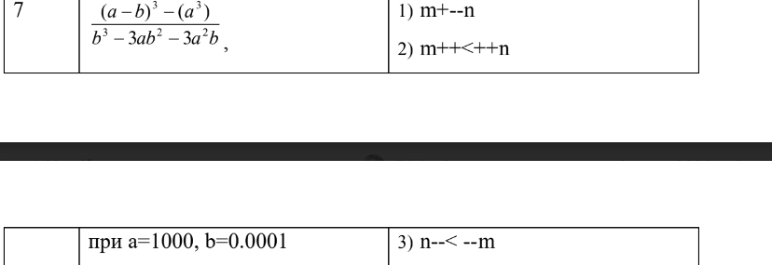

* + Обчислити значення виразу при різних дійсних типах даних (float й double).
* Task 6 Lab# programming: Algotester Lab 1 Task 1
  + Вивести, у випадку виграшу персонажа вивести YES, вивести NO у iншому випадку.

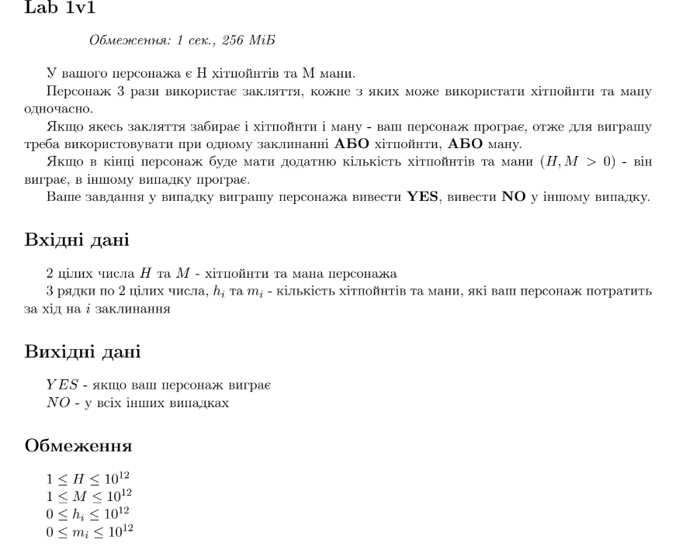

* Task 8 Practice# programming: Class Practice Task
  + Порадник стосовно того, що потрібно вдягнути в різну погоду
* Task 9 Practice# programming: Self Practice Task
  + Порадник для вдалої покупки авто

**2. Дизайн та планована оцінка часу виконання завдань:**

Блок-схема

* Task 3: Lab# programming: VNS Lab 1 Task 1

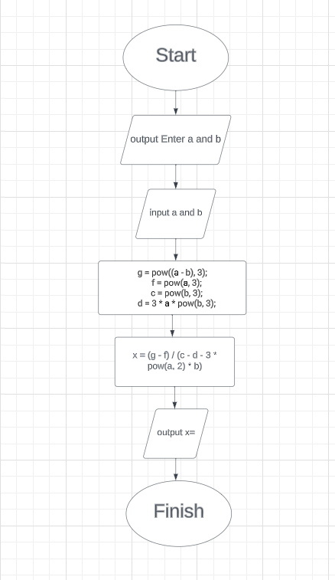

*Рисунок 1: Блок схема до програми №1*

Task 4: Lab# programming: VNS Lab 1 Task 2

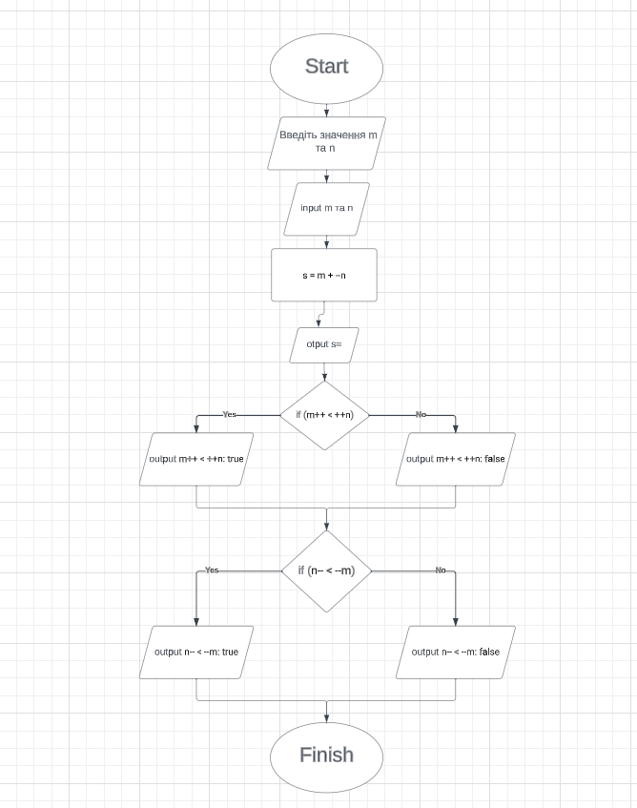

*Рисунок 2: Блок схема до програми №2*

* Task 6 Lab# programming: Algotester Lab 1 Task 1

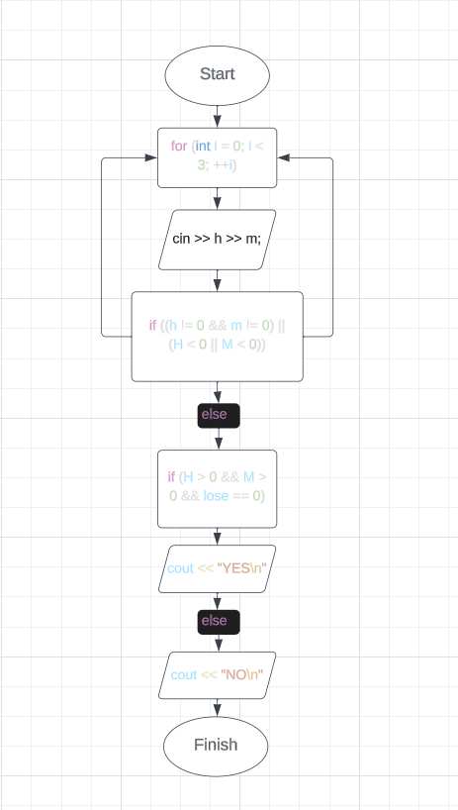

*Рисунок 4: Блок схема до програми №4*

* Task 9 Practice# programming: Self Practice Task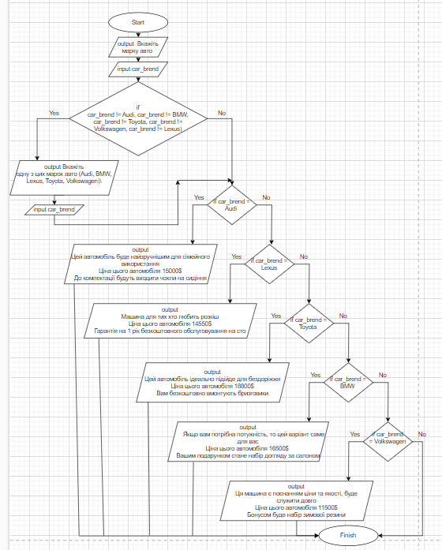

*Рисунок 5: Блок схема до програми №6*

* 1. **Код програм з посиланням на зовнішні ресурси:**
* Task 3: Lab# programming: VNS Lab 1 Task 1

#include <iostream>

#include <math.h>

int main() {

double a_double, b_double;

float a_float, b_float;

std::cout << "Enter a and b\n";

std::cin >> a_double >> b_double;

a_float = static_cast<float>(a_double);

b_float = static_cast<float>(b_double);

double x_double, g_double, f_double, c_double, d_double;

g_double = pow((a_double - b_double), 3);

f_double = pow(a_double, 3);

c_double = pow(b_double, 3);

d_double = 3 * a_double * pow(b_double, 2);

x_double = (g_double - f_double) / (c_double - d_double - 3 * pow(a_double, 2) * b_double);

std::cout << "double: " << x_double << std::endl;

float x_float, g_float, f_float, c_float, d_float;

g_float = pow((a_float - b_float), 3);

f_float = pow(a_float, 3);

c_float = pow(b_float, 3);

d_float = 3 * a_float * pow(b_float, 2);

x_float = (g_float - f_float) / (c_float - d_float - 3 * pow(a_float, 2) * b_float);

std::cout << "float: " << x_float << std::endl;

return 0;

}

* Task 4: Lab# programming: VNS Lab 1 Task 2
* #include <iostream>
* using namespace std;
* int main() {
* int m, n, s;
* cout << "Введіть значення m та n\n";
* cin >> m >> n;
* s = m + --n;
* cout << "m + --n = " << s << endl;
* if (m++ < ++n) {
* cout << "m++ < ++n: " << true << endl;
* } else {
* cout << "m++ < ++n: " << false << endl;
* }
* if (n-- < --m) {
* cout << "n-- < --m: " << true << endl;
* } else {
* cout << "n-- < --m: " << false << endl;
* }
* return 0;
* }
* Task 6 Lab# programming: Algotester Lab 1 Task 1
* #include <iostream>
* using namespace std;
* int main() {
* long long M, m, H, h;
* int lose = 0;
* cin >> H >> M;
* for (int i = 0; i < 3; ++i) {
* cin >> h >> m;
* H -= h;
* M -= m;
* if ((h != 0 && m != 0) || (H < 0 || M < 0)) {
* lose = 1;
* }
* }
* if (H > 0 && M > 0 && lose == 0) {
* cout << "YES\n";
* } else {
* cout << "NO\n";
* }
* return 0;
* }
* Task 8 Practice# programming: Class Practice Task
* #include <iostream>
* #include <string>
* using namespace std;
* int main()
* {
* std::string weather;
* std::cout << "Enter type of weather \n";
* std::cin >> weather;
* if (weather != "sunny" && "rainy" && "snowy")
* {
* std::cout << "Вкажіть правильну погоду\n";
* }
* std::cin >> weather;
* if (weather == "rainy" || weather == "snowy")
* {
* std::cout << "Вам слід взяти куртку\n";
* }
* else if (weather == "sunny")
* {
* std::cout << "Куртка не потрібна\n";
* }
* if (weather == "sunny")
* {
* std::cout << "Можна зіграти в футбол з друзями\n";
* }
* else if (weather == "snowy")
* {
* std::cout << "Хороша погода для їзди на лижах\n";
* }
* else if (weather == "rainy")
* {
* std::cout << "Зіграти в більярд вдома\n";
* }
* char i = weather[0];
* switch (i)
* {
* case 's':
* if (weather == "sunny")
* {
* std::cout << "Взуй улюблені кросівки!\n";
* break;
* }
* else if (weather == "snowy")
* {
* std::cout << "Снігові черевики зігріють ваші ноги!\n";
* }
* break;
* case 'r':
* std::cout << "Дощові чоботи - гарна ідея!\n";
* break;
* case 'c':
* std::cout << "Сьогодні підходить будь-яке взуття!\n";
* break;
* case 'w':
* std::cout << "Одягніть щось міцне!\n";
* break;
* }
* return 0;
* }
* Task 9 Practice# programming: Self Practice Task
* #include <iostream>
* #include <string>
* using namespace std;
* int main()
* {
* std::string car_brend;
* std::cout << "Вкажіть марку авто \n";
* std::cin >> car_brend;
* if (car_brend != "Audi" && car_brend != "BMW" && car_brend != "Toyota" && car_brend != "Volkswagen" && car_brend != "Lexus")
* {
* std::cout << "Вкажіть одну з цих марок авто (Audi, BMW, Lexus, Toyota, Volkswagen)\n";
* std::cin >> car_brend;
* }
* if (car_brend == "Audi")
* {
* std::cout << R"(
* Цей автомобіль буде найзручнішим для сімейного використання
* Ціна цього автомобіля 15000$
* До комлектації будуть входити чохли на сидіння)";
* }
* else if (car_brend == "Lexus")
* {
* std::cout << R"(
* Машина для тих хто любить розкіш
* Ціна цього автомобіля 14550$
* Гарантія на 1 рік безкоштовного обслуговування на сто)";
* }
* else if (car_brend == "Toyota")
* {
* std::cout << R"(
* Цей автомобіль ідеально підійде для бездоріжжя
* Ціна цього автомобіля 18800$
* Вам безкоштовно вмонтують бризговики)";
* }
* else if (car_brend == "BMW")
* {
* std::cout << R"(
* Якщо вам потрібна потужність, то цей варіант саме для вас
* Ціна цього автомобіля 16500$
* Вашим подарунком стане набір догляду за салоном)";
* }
* else if (car_brend == "Volkswagen")
* {
* std::cout << R"(
* Ця машина є поєнанням ціни та якості, буде служити довго
* Ціна цього автомобіля 11500$
* Бонусом буде набір зимової резини)";
* }
* return 0;
* }
  1. **Результати виконання завдань, тестування та фактично затрачений час:**
* Task 3: Lab# programming: VNS Lab 1 Task 1

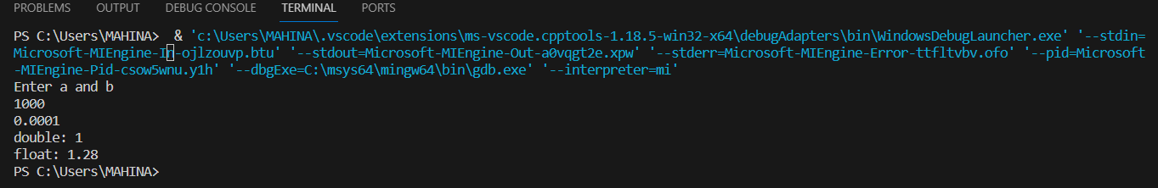

Task 4: Lab# programming: VNS Lab 1 Task 2

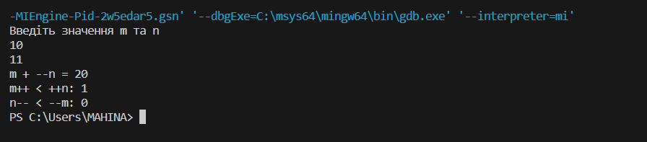

Task 6 Lab# programming: Algotester Lab 1 Task 1



* Task 8 Practice# programming: Class Practice Task

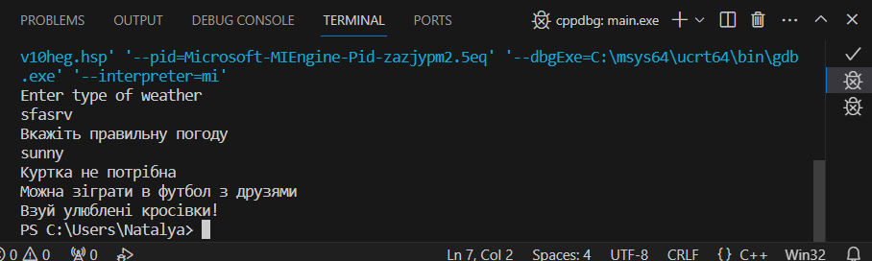

* Task 9 Practice# programming: Self Practice Task

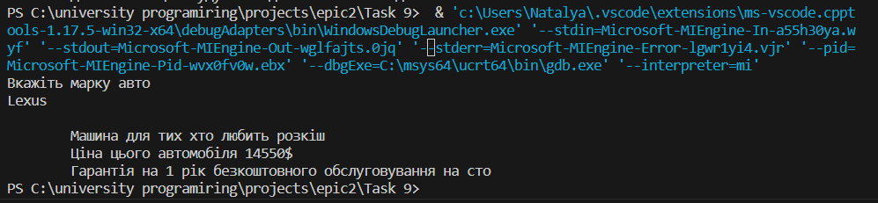

**Посилання на pull request**

**Висновки:** Я навчився використовувати змінні та оператори в написанні кодів, також взнав як задавати елементи масиву, як його створювати, які є цикли і їхнє застування